NEOBVEZNI IZBIRNI PREDMETI

5. razred
RAČUNALNIŠTVO
Učitelja: Rajko Đudarić, Mojca Tisovic
Predmet ne temelji na spoznavanju dela s posameznimi programi, temveč učence seznanja s temeljnimi računalniškimi koncepti in procesi. Učenci se s pomočjo programa Scratch seznanjajo s tehnikami in metodami reševanja problemov in razvijajo algoritmičen način razmišljanja. Scratch je programski jezik, ki je bil ustvarjen z namenom učenja programiranja. Namenjen je predvsem otrokom od 10. do 16. leta starosti, saj program ne zahteva znanja programiranja. V njem se lahko izdeluje računalniške igre in animacije, ki se jih nato deli na spletu. Poleg tega se naučijo uporabiti izobraževalne programe za učenje in utrjevanje šolske snovi, reševati naloge s področja računalništva na svoji stopnji in uporabljati ustrezna e-gradiva.

UMETNOST
Učiteljica: Špela Lipuš
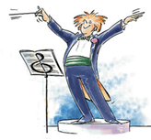
Pri neobveznem izbirnem predmetu umetnost učenci obravnavajo načrtovane vsebine prek ustvarjanja kulturno-umetniških del (npr. ustvarjanje gledališke, lutkovne predstave, filma, plesne, folklorne postavitve, muzikala, literarnega, glasbenega dogodka, likovne razstave). Učenci z izkušenjskim učenjem pridobijo elementarne izkušnje skozi umetnost, kar je podlaga za ponotranjenje in razumevanje vrhunske umetnosti (vzgoja poslušalcev, gledalcev in bodočih izvajalcev vrhunske umetnosti, vzgoja za kakovostno preživljanje prostega časa).

TEHNIKA
Učiteljica: Katarina Kurnik
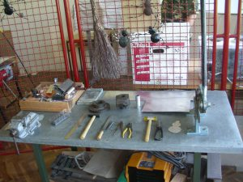
Izbirni predmet tehnika poglablja, razširja in nadgrajuje predmeta naravoslovje in tehnika v četrtem in petem ter tehnika in tehnologija v šestem razredu. Spodbuja tudi celovit razvoj umskih, senzoričnih in psihomotoričnih sposobnosti otroka. Z izdelavo papirnatega periskopa, žepne svetilke, iz tetrapaka izdelane preproste ptičje krmilnice, lesenega stojala, knjige, lesene samokolnice in avtomobila na pogon z elastiko bomo spoznavi lastnosti materialov, delovanje mehanizmov in varnost pri delu.

ŠPORT
Učitelji: Natalija Anderluh, Lucija Vrhovšek Jančič, Tone Golnar
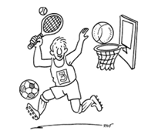
Današnji čas označuje čedalje manjša gibalna dejavnost, nezdrava prehrana in neaktiven način preživljanja prostega časa, zato ima športna dejavnost v šoli poseben pomen za zdrav razvoj odraščajočih učencev. Z NIP šport učenci pridobijo dodatno uro gibanja na teden, katere namen je na igriv in učinkovit način razvijati različne pojavne oblike moči, koordinacijo gibanja, ravnotežja, natančnosti in ustvarjalnosti, ter razvoj splošne aerobne vzdržljivosti.
Dejavnosti so zanimive in se razlikujejo od tistih, ki jih izvajajo pri rednih urah športa, npr. hoja po vrvi, hoja s hoduljami, frizbi, skoki na mali prožni ponjavi, igre z loparji, spretnostni poligoni, cirkuške spretnosti, plezanja po različnih plezalih, dvoranski hokej, teki, skoki, plazenja, borilni športi, zadevanje tarč itd.
Zavedajmo se dejstva, da otroci potrebujejo veliko gibanja in jim z dodatno uro športa omogočimo povečati gibalno kompetenco.

NEMŠČINA
Učitelji: Nataša Slapnik, Matej Močnik, Anamarija Lah Šuster
Znanje tujih jezikov je v današnjem času zelo pomembno, zato je potrebno jezikovno znanje čim bolj negovati. Otroci znanje tujega jezika usvajajo hitro in povsem neobremenjeno in prav zato je to znanje, ki jim ostane za celo življenje.

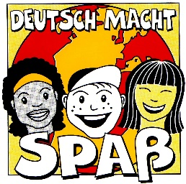
Neobvezni izbirni predmet nemščina je namenjen učencem, ki so se nemščino učili že v 4. razredu in tudi tistim, ki se s tem tujim jezikom srečajo prvič. Nemščina je učencem blizu, saj precej besed poznajo že iz vsakdanjega govora, npr. žajfa (Seife), fuzbal (Fußball), flaša (Flasche).

Pouk NIP bo potekal na zabaven in sproščen način:
• jezik bomo usvajali skozi zgodbice in pesmi
• veliko pogovorov: igra vlog, dialogi, ...
• spoznavanje navad in običajev nemško govorečih držav
• igre, ob katerih se otroci ne zavedajo, da se učijo tudi slovnico, spodbujajo pa otrokovo motiviranost in govor v tujem jeziku.
Otroci bodo pri pouku potrebovali velik zvezek s črtami, lepilo in pisala. Naše učno gradivo bomo ustvarjali skupaj, zato nakup učbenika ali delovnega zvezka ne bo potreben.

